BUG REPORT 1
Проект: Сайт Leonardo.ru
Описание проблемы:
Некорректная со стороны UX форма входа/регистрации. При использовании данной функции требуется ввести номер, затем e-mail. Даже если пользователь не зарегистрирован и заходит впервые. Далее после ввода капчи и смс, автоматически регистрируется аккаунт. В который почта не подтягивается несмотря на то, что её вводили. Также у аккаунта отсутствует пароль, поле ввода e-mail не доступно через личный кабинет, что блокирует возможности входа по e-mail. Переход в настройки личных данных аккаунта непонятно обозначен. Что является ошибкой со стороны UI.
Тестируемый компонент: Форма входа/регистрации.
Сценарий теста (шаги воспроизведения):
1. Найти и кликнуть иконку "Профиль".
2. Ввести валидный номер телефона.
3. Кликнуть кнопку "Продолжить"
4. Ввести валидный адрес почты.
5. Пройти капчу "Я не робот"
6. Ввести 5 представленных цифр в капчу.
7. Кликнуть кнопку продолжить.
8. Ввести код из смс/телефонного звонка в модуле "Введите код из смс".
9. Кликнуть кнопку "Профиль".
10. Кликнуть кнопку "Мой профиль"
Ожидаемый результат:
В результате всех выполненных действий происходит регистрация нового пользователя. Данные которые использовались незарегистрированным пользователем, в процессе регистрации "подтянуты" в данные аккаунта.
Фактический результат:
В результате проверки данных аккаунта выяснилось. Что при регистрации нового пользователя, по номеру телефона. Создаётся профиль, но e-mail в него не подтягивается. Несмотря на то, что для входа по номеру её необходимо ввести.
Серьёзность: Major
- Обоснование: Часть логики работает некорректно, но пользователь может решить проблему другим способом. Дефект не приводит к блокировке ключевого функционала. Однако он ухудшает пользовательский опыт и вводит в заблуждение.
Приоритет: High
- Обоснование: Дефект связан с ключевым функционалом, поэтому необходим приоритет в решении.
Артефакты:

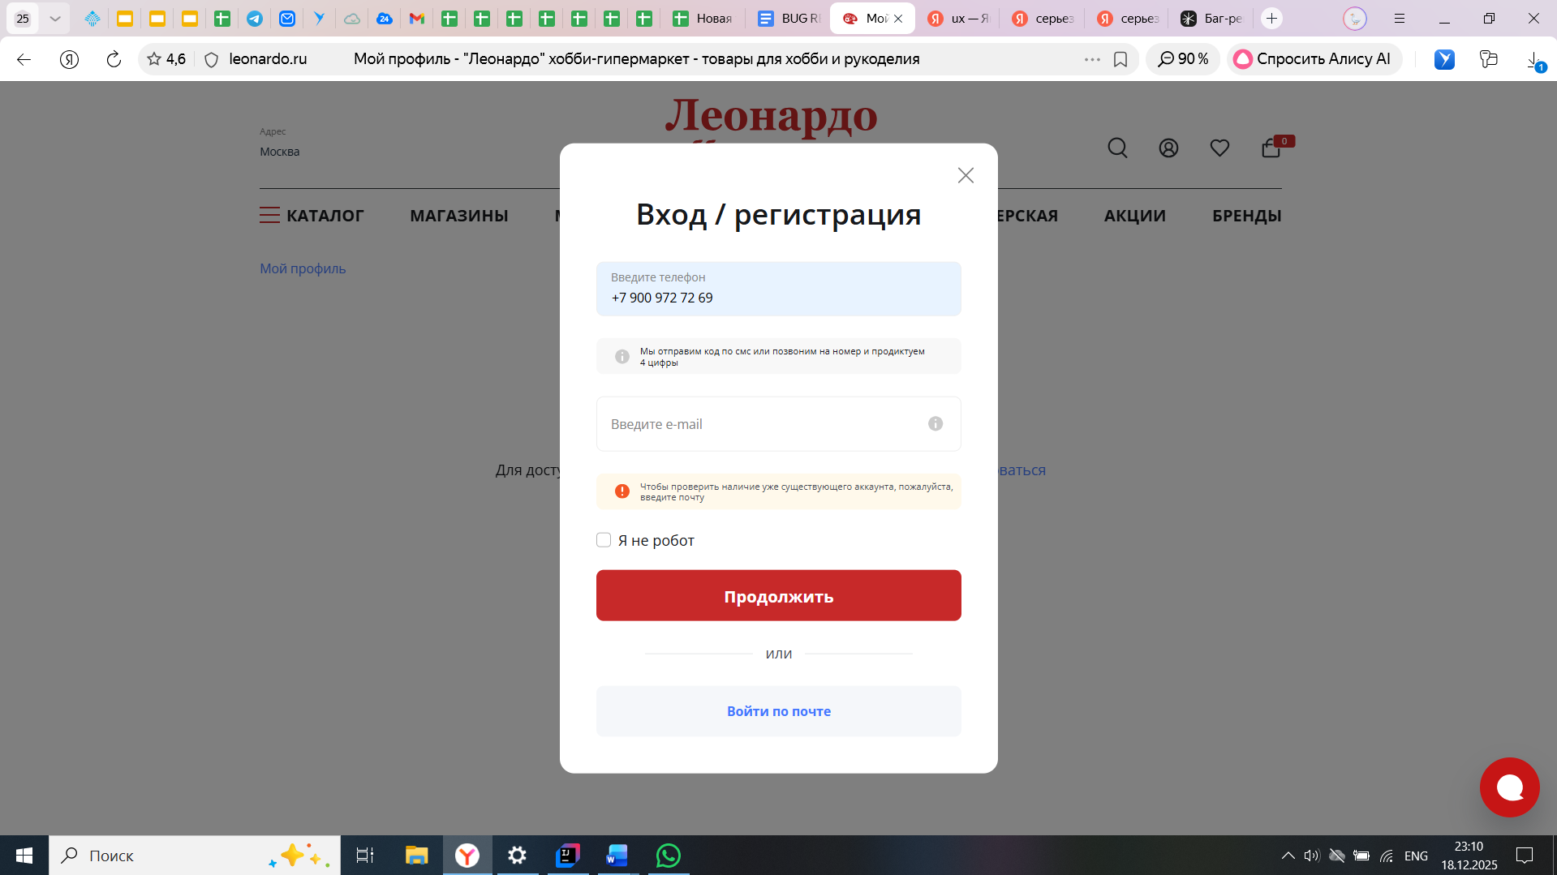
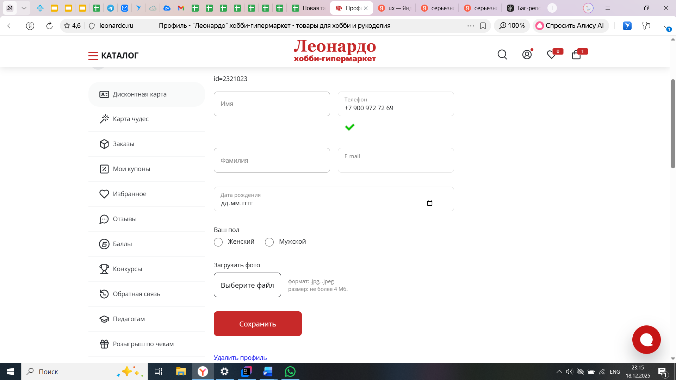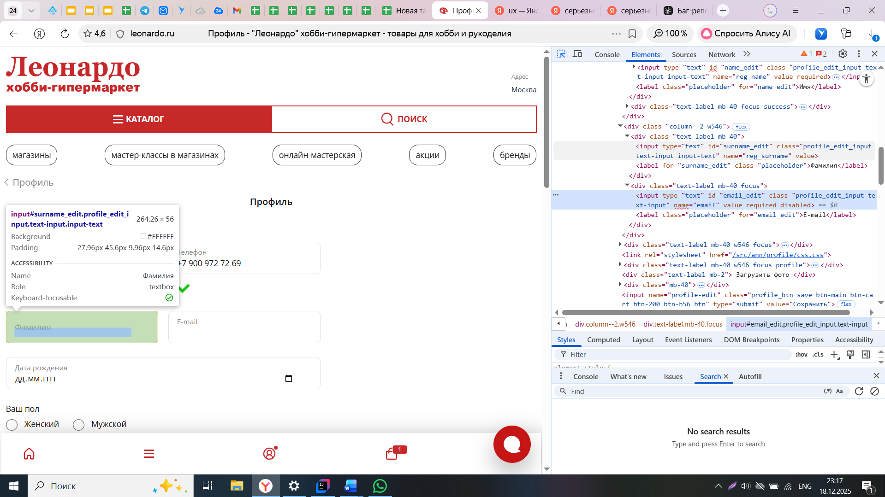
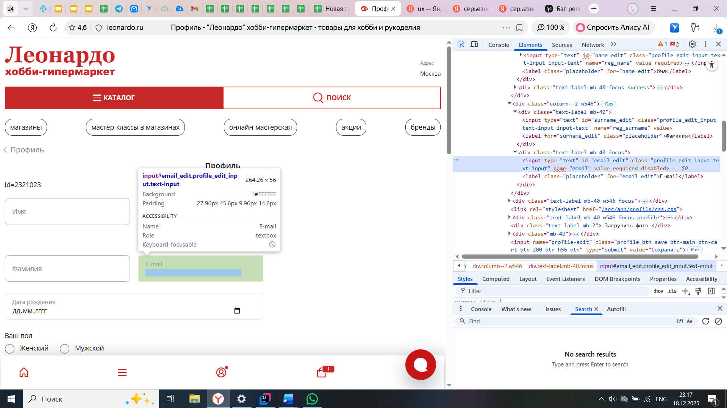

BUG REPORT 2
Проект: Сайт Leonardo.ru
Описание проблемы:
Некорректно работает счётчик товаров в иконке "корзина". При полной очистке корзины, счётчик не обнуляется. Так же количество товаров в счётчике не меняется при добавлении нескольких единиц, одного товара.
Тестируемый компонент: Счётчик товаров в иконке "корзина".
Сценарий теста (шаги воспроизведения):
1. Открыть каталог, любой раздел и категорию товаров.
2. Выбрать товар.
3. Кликнуть кнопку "в корзину".
4. Кликнуть "+", чтобы добавить несколько товаров.
5. Проверить счётчик иконки "корзина".
6. Кликнуть иконку "корзина".
7. Проверить на соответствие добавленный товар.
8. Кликнуть иконку "trash can" - для удаления товара.
9. Проверить что появилось сообщение "корзина пуста", счётчик товаров обнулился
Ожидаемый результат:
При добавлении нескольких единиц одного товара, количество отображается в иконке счётчика "корзина". После очистки корзины счётчик товаров иконки "корзина" обнуляется.
Фактический результат:
Количество товаров в счётчике не меняется. Счётчик не обнуляется.
Серьёзность: Minor
- Обоснование: Дефект не нарушает логику работы приложения. Однако он ухудшает пользовательский опыт и вводит в заблуждение.
Приоритет: Medium
- Обоснование: Решение дефекта можно отложить в связи с уровнем серьёзности.
Артефакты:
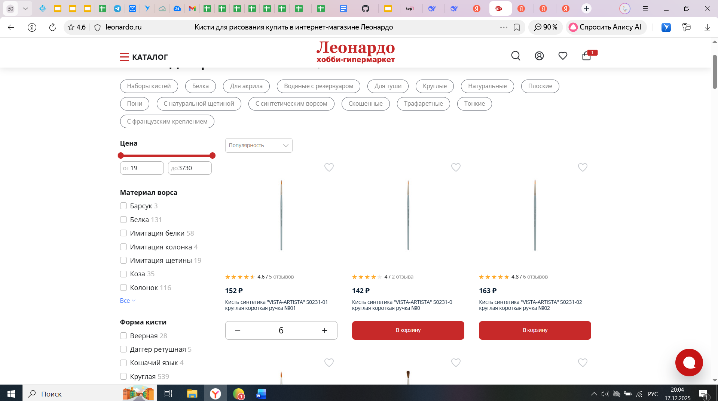
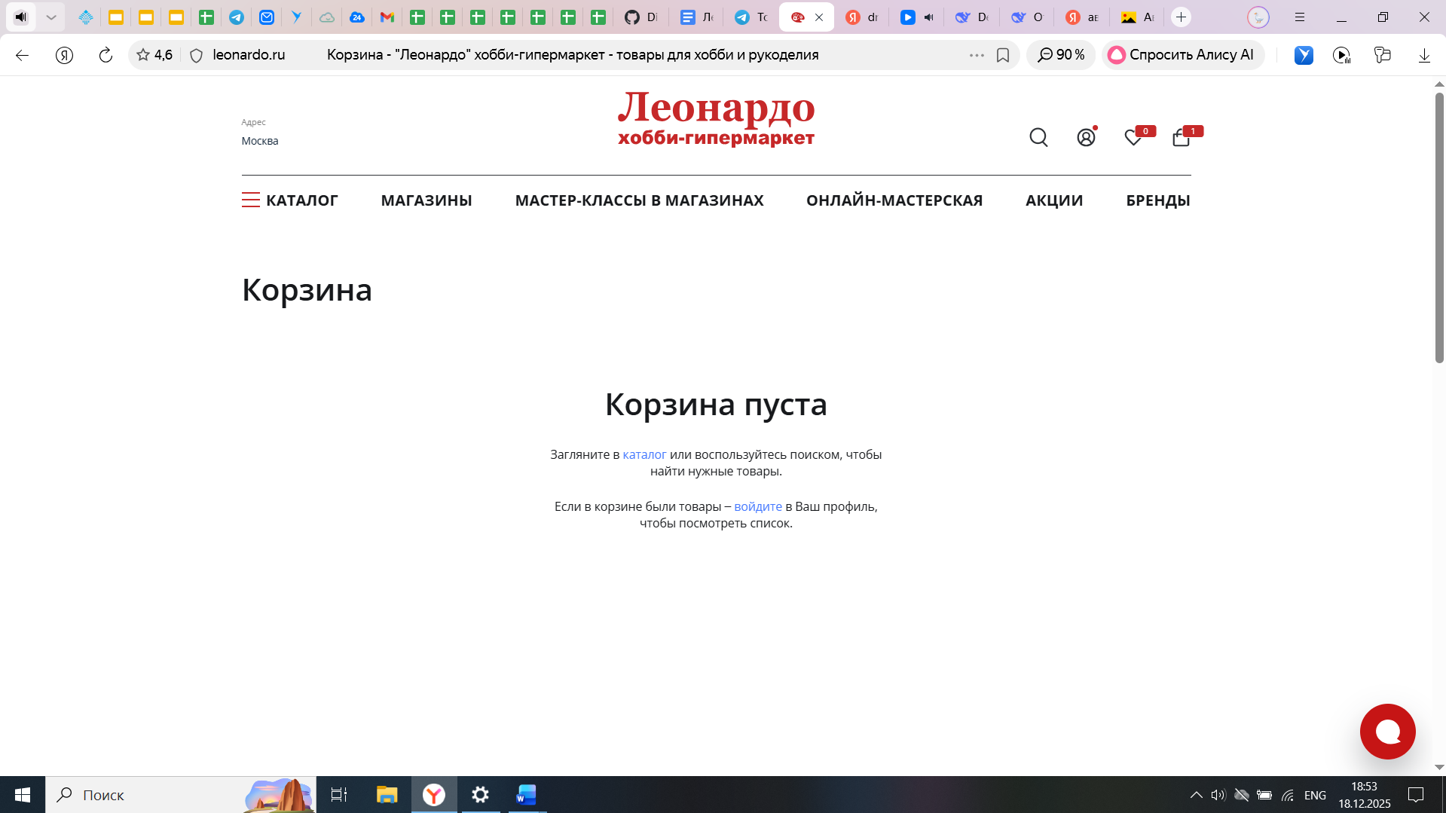

BUG REPORT 3
Проект: Сайт Leonardo.ru
Описание проблемы:
Внутри каталога, в разделе "Распродажа", категории "Наборы для вышивания" цена товаров отображается некорректно. Нет "новой цены" и процента скидки.
Тестируемый компонент: Каталог, раздел "Распродажа", категория "Наборы для вышивания". Сценарий теста (шаги воспроизведения):
1. Открыть каталог.
2. Открыть раздел "Распродажа".
3. Открыть категорию "Наборы для вышивания".
Ожидаемый результат:
В карточках товара отображается "старая цена", "новая цена", процент скидки.
Фактический результат:
Указанные параметры не отображаются.
Серьёзность: Minor
- Обоснование: Дефект не создаёт критических нарушений в функционале системы.
Приоритет: High
- Обоснование: Дефект вводит в заблуждение, нарушая логику категории товаров "Распродажа".
Артефакты:

